SIA „Salacgrīvas ūdens”
Reģ.Nr. 54103072471
Ganību iela 4a , Salacgrīva, LV-4033

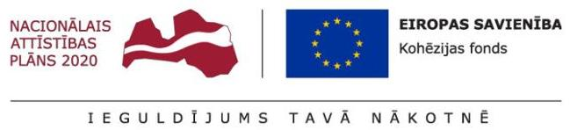

2018.gada 25.aprīlī.

Paziņojums par grozījumiem iepirkuma procedūras nolikumā
(atklāts konkurss ,saskaņā ar Iepirkumu vadlīnijām sabiedrisko pakalpojumu sniedzējiem)

SIA „Salacgrīvas ūdens” (reģ.Nr.54103072471), Ganību iela 4a, Salacgrīva, LV-4033, Projekta „Ūdenssaimniecības pakalpojumu attīstība Salacgrīvas pilsētā 3.kārta ” (Līgums par Eiropas Savienības fonda projekta īstenošanu Nr. 5.3.1.0/17/I/001) ietvaros izsludinātajai Iepirkuma procedūrai Nr. SŪ 2018/01 Būvdarbu veikšana projekta „Ūdenssaimniecības pakalpojumu attīstība Salacgrīvas pilsētā 3.kārta” ietvaros.” , sakarā ar grozījumiem iepirkuma procedūras nolikumā pagarina piedāvājumu iesniegšanas termiņu.
Ar iepirkuma procedūras Nolikumu (ar grozījumiem) elektroniskā formā iespējams iepazīties bez maksas Salacgrīvas novada mājas lapā www.salacgriva.lv .

Piedāvājumu iesniegšanas termiņš: 2018.gada 17. maijs pl. 11.00.

Sīkāka informācija:
SIA „Salacgrīvas ūdens” valdes loceklis Kaspars Krūmiņš
tel.nr.: 64071575, 29916952

